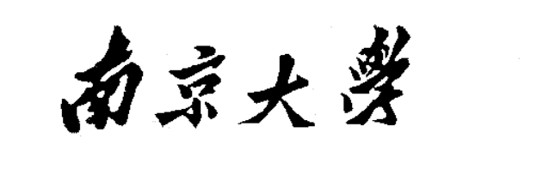

计算机科学与技术系
软件工程实验报告

实验名称： 软件分析与测试
学 号： 161220135
姓 名： 吴德亚
指导教师： 张天
实验地点： 基础实验楼乙208
实验时间： 2019/11/19

- 实验名称
软件分析与测试
- 实验目的
- 掌握单元测试
- 实验要求
- 针对自己开发的网站的代码编写单元测试用例
- 执行测试用例查看结果
- 完成实验报告。
- 实验环境
- 软件：JDK 1.8 , Java IDEA, Mysql, Spring(Boot, MVC)
- 硬件：笔记本
- 项目名称：spring-web
- 实验内容
- 用户注册登录测试
- 测试样例表格

测试方法 | 功能描述 | 测试用例 | 成功 | 失败
InsertUser | 插入用户 | 2 | 1 | 1
UpdateByID | 按ID更新用户信息 | 2 | 2 | 0
getUserList | 获取用户List | 2 | 2 | 0
DeleteByID | 按ID删除用户 | 2 | 2 | 0
getOne | 按照ID获取用户对象 | 2 | 2 | 0
- 成功测试样例
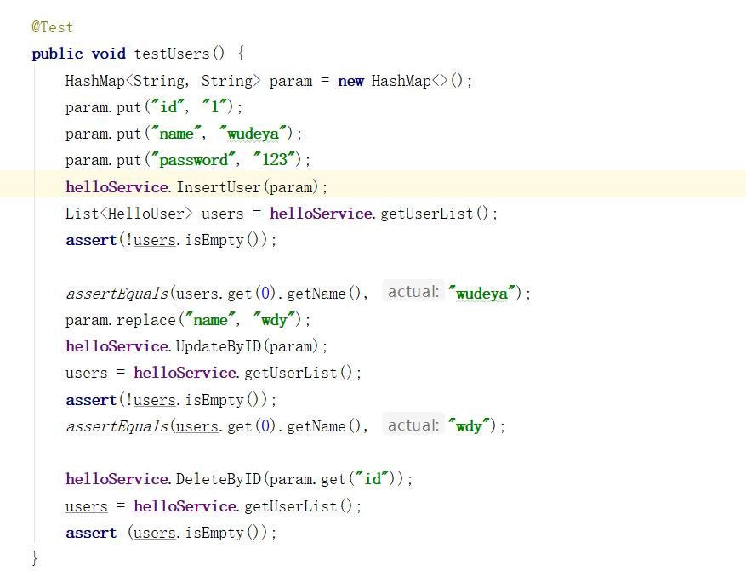
首先插入用户注册信息为id, name, password的用户，其次获取用户列表判断是否插入成功。然后对用户信息进行修改，再次按ID获取用户信息，判断是否已经在数据库中进行了修改。最后删除该用户，判断是否数据库为空。
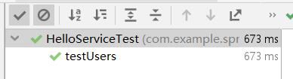
- 失败测试样例
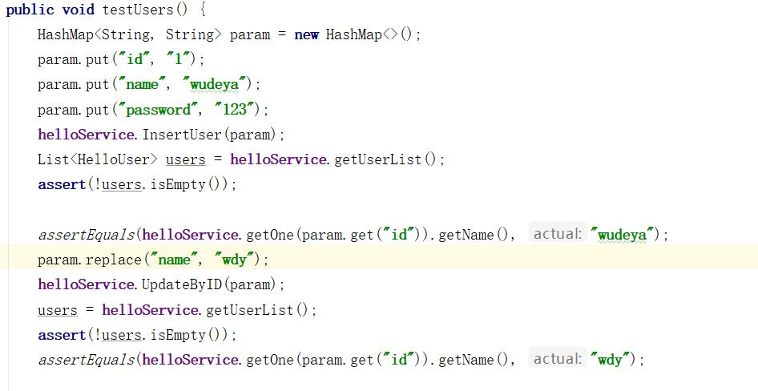
失败原因：对已经存在的用户ID再次注册，会导致错误。
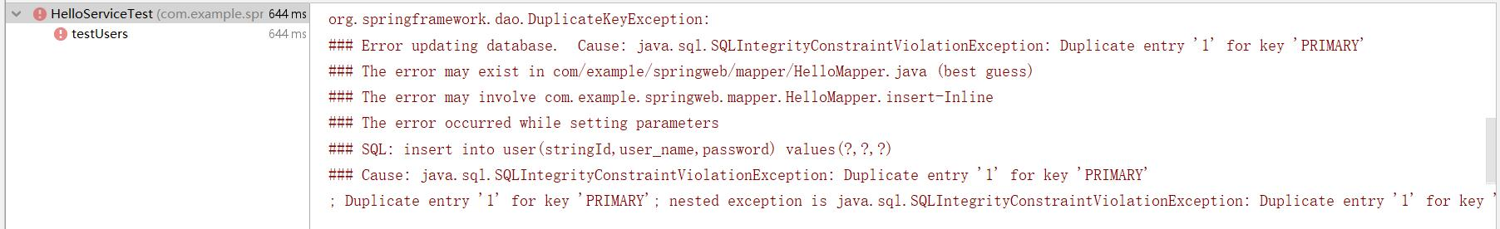
- 产品信息提交修改测试
- 测试样例表格
测试方法 | 功能 | 测试用例个数 | 成功 | 失败
InsertProduct | 插入产品信息 | 2 | 2 | 0
getProductList | 获取产品列表 | 2 | 2 | 0
getOne | 按产品ID获取产品对象 | 2 | 1 | 1
UpdateByID | 按产品ID更新产品信息 | 2 | 2 | 0
DeleteByID | 按产品ID删除产品 | 2 | 2 | 0
- 成功测试样例
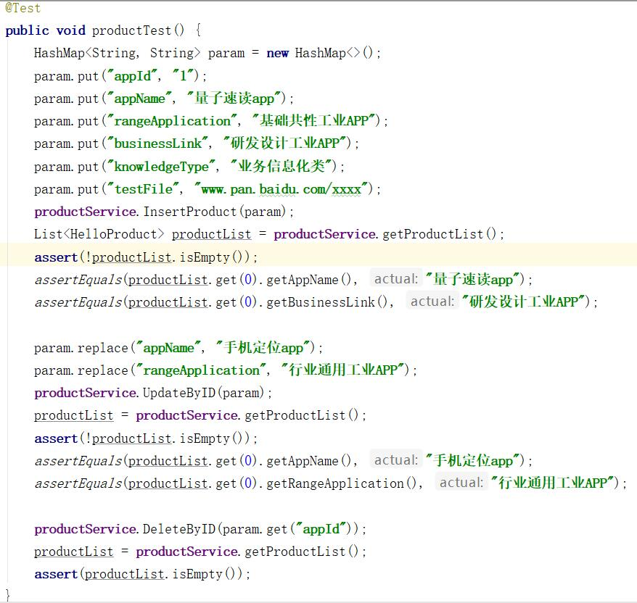
首先对完善产品信息Map，然后调用函数InsertProduct插入数据库中，之后获取产品列表（不为空）表明成功插入。使用getOne通过ID获取产品对象，判断插入的信息是否正确。使用UpdateByID更新产品信息，之后再通过getOne获取对象以判断是否更新成功。最后按ID删除产品，使用getProductList获取产品列表，判断是否删除成功。
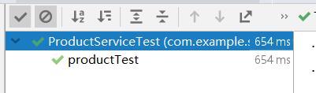
- 失败测试样例
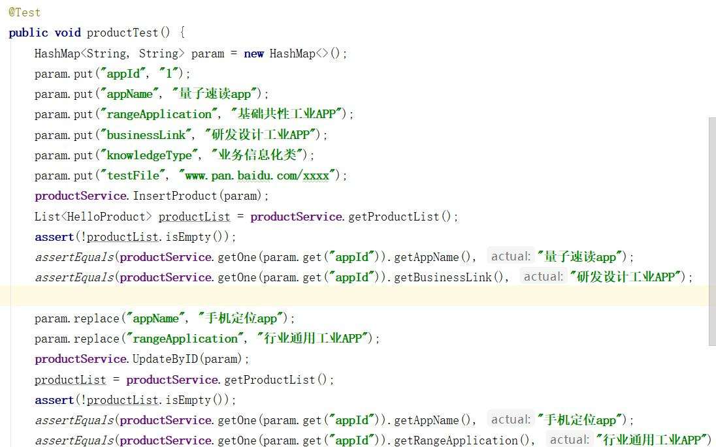
失败原因：对已经存在的产品ID进行注册。
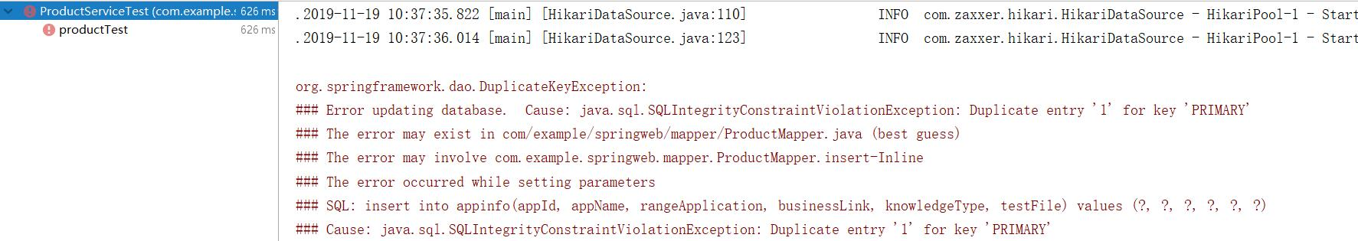
- 结论
- 通过对类ProductService和HelloService进行单元测试，可以将运行结果和预期进行对比，能够部分验证代码的正确性，使得代码的维护变得更容易。
- 从本次实验来看，单元测试的优势在于：可以将两个模块分开单独测试，不管另一个模块怎样运行，能够保证自己始终是正确的。并且验证速度较快，不需要重新打包运行，避免了代码验证的重复性。
- 但同时只有编写覆盖面全的测试代码才能真正的利用单元测试的优势，也让单元测试不能随意地寻找测试样例，需要具有全面性和代表性。

实验评分：
指导教师签字：
年 月 日

